Atribut:

* No_faktur
* Tanggal_penerima
* Tanggal_Jatuhtempo
* Id_perusahaan
* Nama_perusahaan
* Alamat_perusahaan
* Telp_perusahaan
* Fax_perusahaan
* No_rek
* Id_pegawai
* Nama_pegawai
* Id_pembeli
* Nama_pembeli
* Alamat_pembeli
* Id_layanan_jasa
* Nama_layanan_jasa
* unit
* retai_price
* nilai
* Tanggal_periode
* Margin
* Net
* DPP
* PPN
* Grand_total
* Terbilang

Atribut Tunggal:

* Id_perusahaan
* Nama_perusahaan
* Alamat_perusahaan
* Telp_perusahaan
* Fax_perusahaan
* Id_pegawai
* Nama_pegawai
* No_rek
* No_faktur
* Tanggal_penerima
* Jatuh_tempo
* Id_pembeli
* Nama_pembeli
* Alamat_pembeli
* Total_unit
* Margin
* Net
* DPP
* PPN
* Grand_total
* Terbilang

Atribut Ganda:

* Id_layanan_jasa
* Nama_layanan_jasa
* Jumlah_unit
* Harga_unit
* Tanggal_periode

Atribut Turunan:

* Total_unit
* Margin
* Net
* DPP
* PPN
* Grand_total
* Terbilang

1. Bentuk tidak normal/Un Formal Form

Atribut disusun apa adanya dalam bentuk Plat datar sesuai dokumen.



1. Bentuk normal pertama (1 Normal Form/1NF)

Susun Atribut dalam bentuk Plat Datar, Jika ada Atribut turunan maka dihilangkan.



Pisahkan kelompok Atribut bernilai tunggal dan kelompok Atribut bernilai banyak.

* Tabel Kelompok Atribut Bernilai Tunggal.



* Tabel Kelompok Atribut Bernilai Ganda



Tentukan Kunci utama untuk Tabel kelompok Atribut bernilai tunggal.

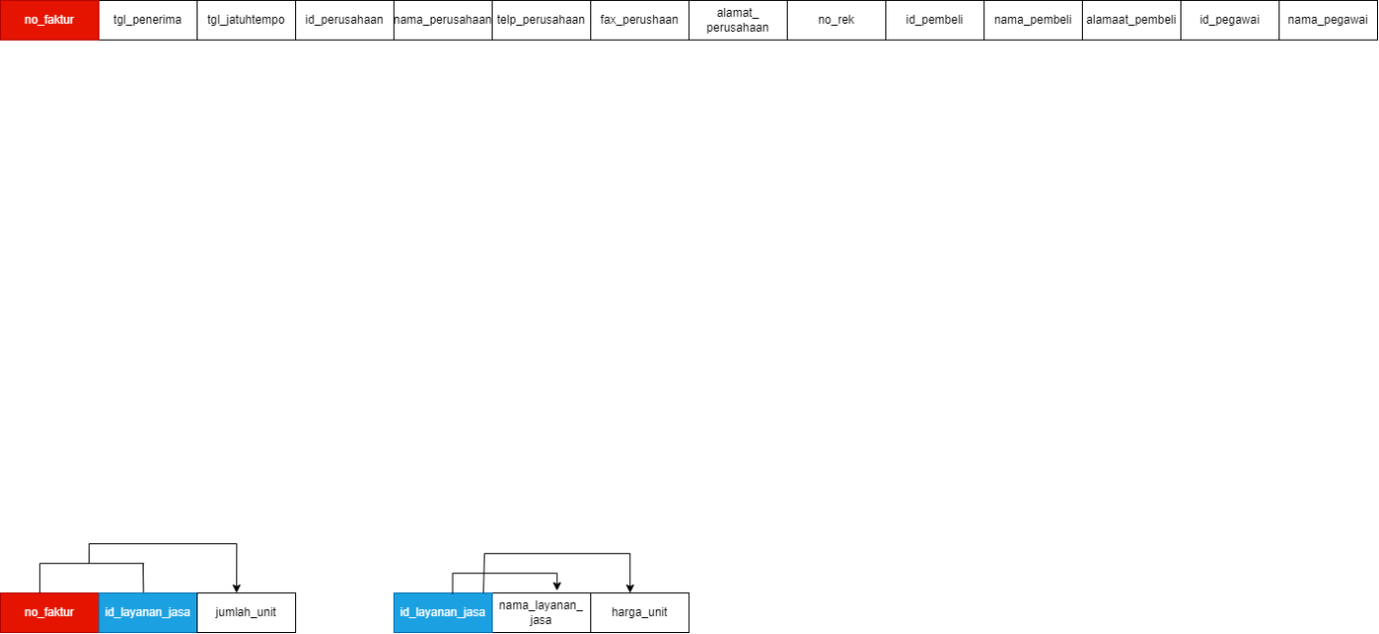 Gabungkan kunci utama kunci utama untuk Tabel kelompok Atribut bernilai ganda.



Setelah digabung tentukan kunci utama untuk Tabel kelompok Atribut bernilai ganda.



Tetapkan Ketergantungan Fungsional Untuk Setiap Atribut pada kedua Tabel Kelompok di atas.

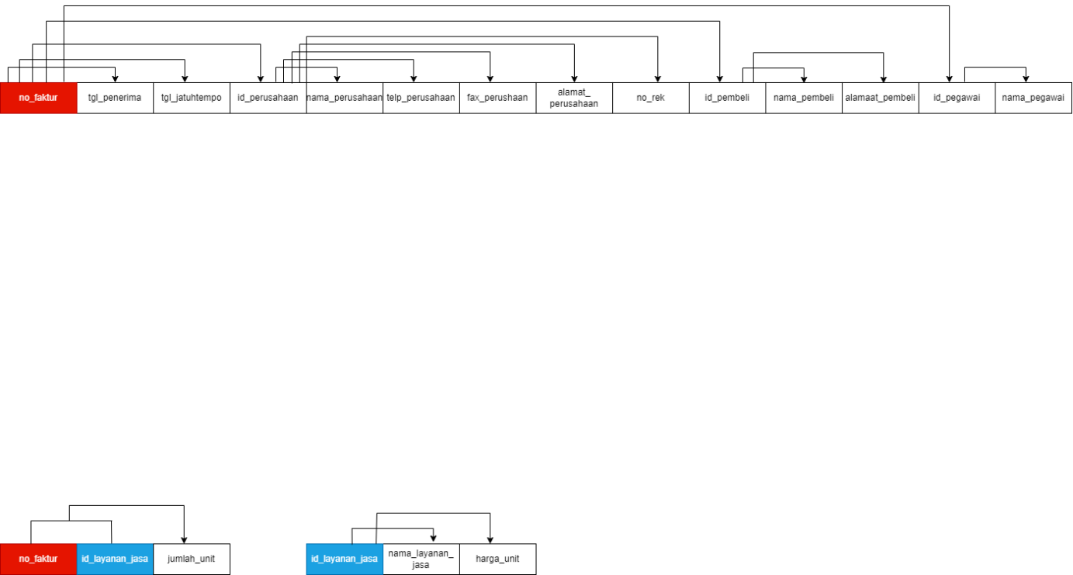

Keterangan:

**Tgl_penerima, tgl_jatuhtempo, id_p, id_pegawai, dan id_pembeli** tergantung **no_faktur (kunci utama)**

**Nama_p, telp_p, fax_p,alamat_p dan no_rek** tergantung pada **id_p** (transitif)

**Nama_pegawai** tergantung pada **id_pegawai**(transitif)

**Nama_pembeli** tergantung pada **id_pembeli** (transitif)

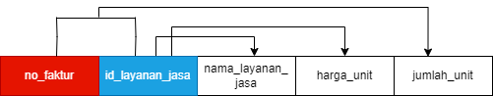

Keterangan:

**Nama_layanan,** dan **harga_layanan** tergantung pada **id_layanan (sebagian kunci/parsial)**

**Jumlah_layanan** tergantung **no_faktur** dan **id_layanan (kunci utama)**

**(dua tabel diatas adalah hasil akhir dari normalisasi bentuk pertama/1NF)**

1. Bentuk Normal Kedua (2 Normal Form/2NF)

Bentuk normal kedua terpenuhi jika atribut bukan primary key tidak ketergantungan pada sebagian key primer(ketergantungan parsial)

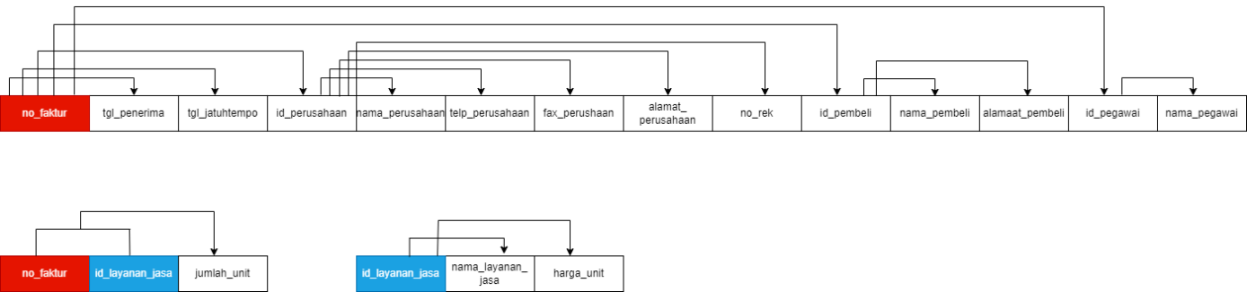

**(tiga tabel diatas adalah hasil akhir dari normalisasi bentuk kedua/2NF)**

1. Bentuk Normal Ketiga (3 Normal Form/3NF)

Bentuk normal ketiga terpenuhi jika tidak ada atribut yang ketergantungan transitif

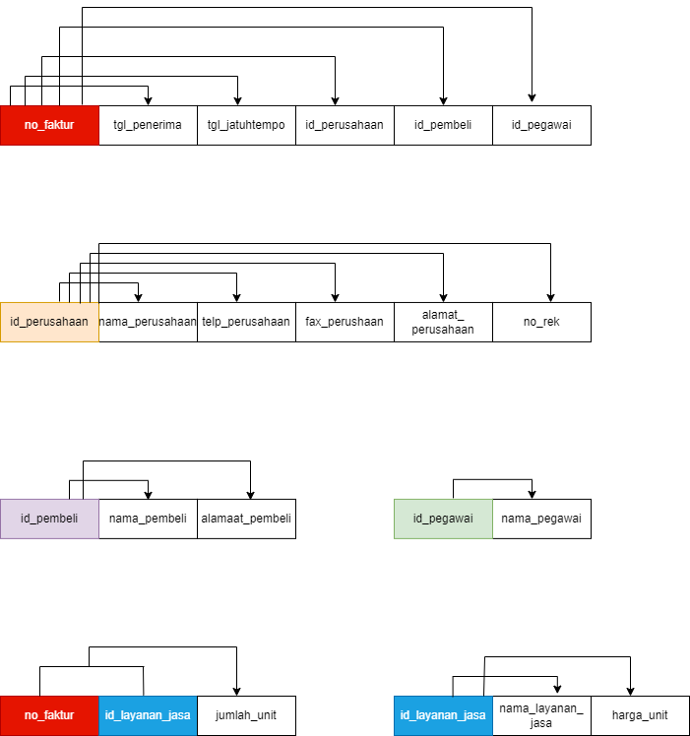

(Enam tabel diatas adalah hasil akhir dari Normalisasi bentuk ketiga /3NF)

1. ERD Faktur Tagihan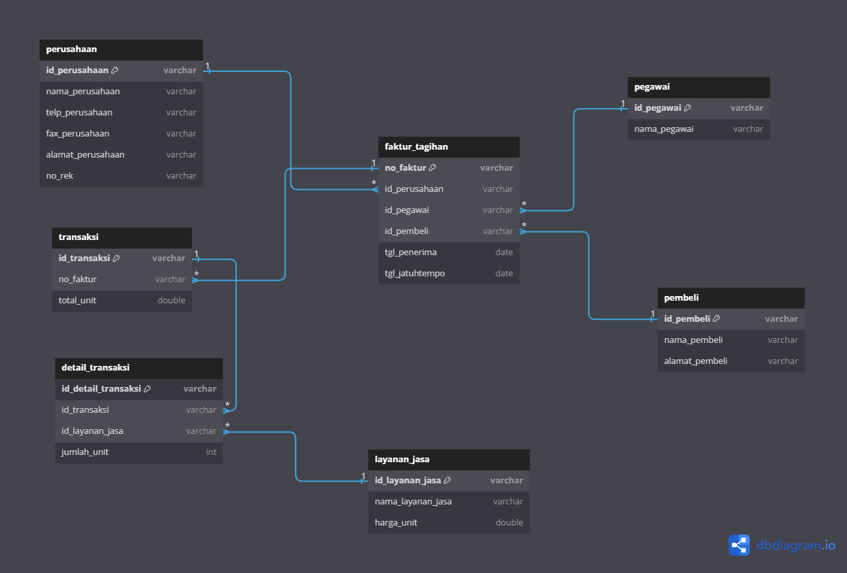
2. Spesifikasi File

* Faktur_tagihan

|  |  |  |  |
| --- | --- | --- | --- |
| **Atribut** | **Type** | **Width/Lebar** | **Keterangan** |
| No_faktur | Varchar | 10 | Not null (PK) |
| Id_perusahaan | Varchar | 10 | Not null |
| Id_pegawai | Varchar | 10 | Not null |
| Id_pembeli | Varchar | 10 | Not null |
| Tgl_penerima | Date |  | Not null |
| Tgl_jatuhtempo | Date |  | Not null |

* Perusahaan

|  |  |  |  |
| --- | --- | --- | --- |
| **Atribut** | **Type** | **Width/Lebar** | **Keterangan** |
| Id_perusahaan | Varchar | 10 | Not null (PK) |
| Nama_perusahaan | Varchar | 25 | Not null |
| Telp_perusahaan | Varchar | 12 | Not null |
| Fax_perusahaan | Varchar | 12 | Not null |
| Alamat_perusahaan | Varchar | 50 | Not null |
| No_rek | varchar | 20 | Not null |

* Pegawai

|  |  |  |  |
| --- | --- | --- | --- |
| **Atribut** | **Type** | **Width/Lebar** | **Keterangan** |
| Id_pegawai | Varchar | 10 | Not null (PK) |
| Nama_pegawai | Varchar | 25 | Not null |

* Pembeli

|  |  |  |  |
| --- | --- | --- | --- |
| **Atribut** | **Type** | **Width/Lebar** | **Keterangan** |
| Id_pembeli | Varchar | 10 | Not null (PK) |
| Nama_pembeli | Varchar | 25 | Not null |
| Alamat_pembeli | Varchar | 100 | Not null |

* Transaksi

|  |  |  |  |
| --- | --- | --- | --- |
| **Atribut** | **Type** | **Width/Lebar** | **Keterangan** |
| Id_transaksi | Varchar | 10 | Not null (PK) |
| No_faktur | Varchar | 10 | Not null |
| Total_unit | Double |  | Not null |

* Detail_transaksi

|  |  |  |  |
| --- | --- | --- | --- |
| **Atribut** | **Type** | **Width/Lebar** | **Keterangan** |
| Id_detail_transaksi | Varchar | 10 | Not null (PK) |
| Id_transaski | Varchar | 10 | Not null |
| Id_layanan_jasa | Varchar | 10 | Not null |
| Jumlah_unit | Int |  | Not null |

* Layanan_jasa

|  |  |  |  |
| --- | --- | --- | --- |
| **Atribut** | **Type** | **Width/Lebar** | **Keterangan** |
| Id_layanan_jasa | Varchar | 10 | Not null (PK) |
| Nama_layanan_jasa | Varchar | 25 | Not null |
| Harga_unit | Double |  | Not null |